线性代数试题参考解答
(2014.5.9)
一、(1)-2；(2)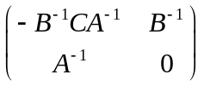； (3)-1；（4）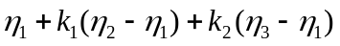(或其它的不同形式)； （5）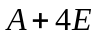； （6）-8；（7）57，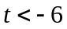。
二、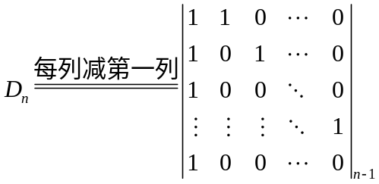
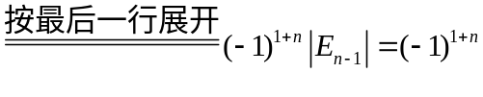
三、由矩阵方程得
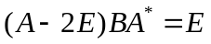
可求得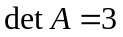，于是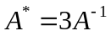，代入方程得
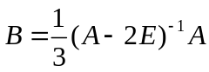
从而
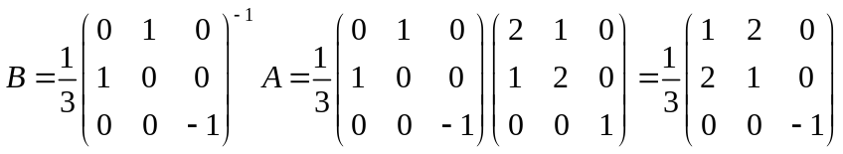
四、
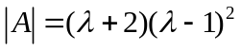
当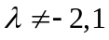时，线性方程组有唯一解
当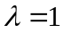时，增广矩阵
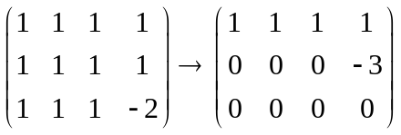
线性方程组无解；
当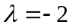时，增广矩阵
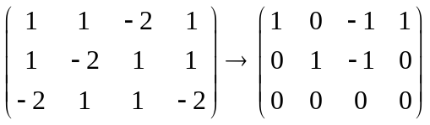

通解为
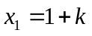，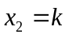，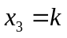， 任意。
五、1) 因为
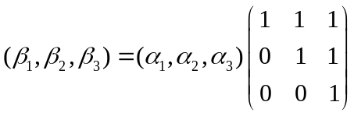，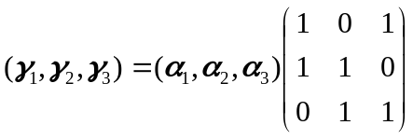
所以
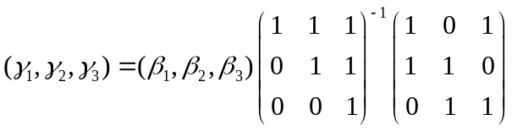
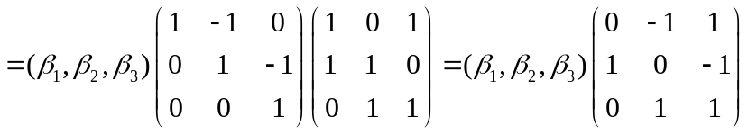
故由基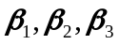到基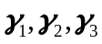的过渡矩阵为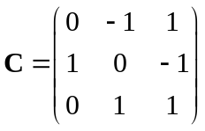．
2) 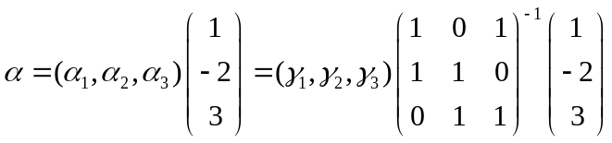
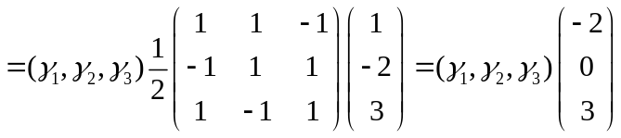
故向量在基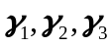下的坐标为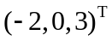．
六、设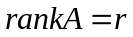，则的解空间的维数为，
设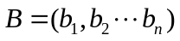，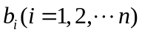为列向量
由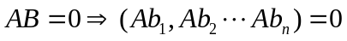知为的解，
所以，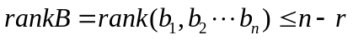，
即 。

七、二次型的矩阵
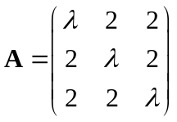
由正交变换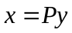化为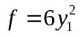知的特征值为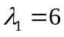，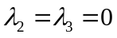，
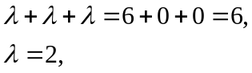
所以得 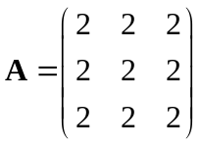
由的特征值为， 可求得对应的特征向量分别为
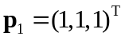，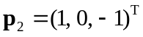，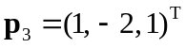
单位化得正交矩阵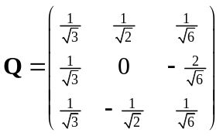．
八、证明：由矩阵相似知，存在可逆矩阵使得矩阵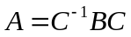，则
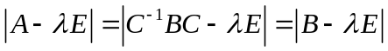
所以，矩阵的特征多项式相等。
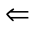设矩阵的特征多项式相等，则矩阵有相同的特征值，不妨设为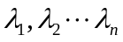，由为同阶实对称矩阵知，矩阵可由正交变换化为对角阵，
不妨设对应的正交矩阵分别为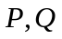，即有
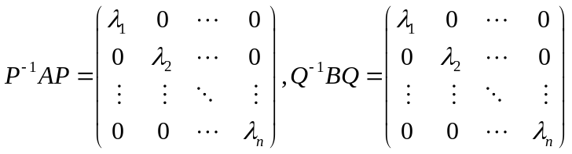
所以，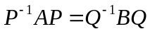，即
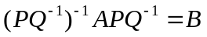
即得矩阵相似。

